**МИНИСТЕРСТВО НАУКИ И ВЫСШЕГО ОБРАЗОВАНИЯ РОССИЙСКОЙ ФЕДЕРАЦИИ**

федеральное государственное автономное образовательное

учреждение высшего образования

**НАЦИОНАЛЬНЫЙ ИССЛЕДОВАТЕЛЬСКИЙ**

**ТОМСКИЙ ПОЛИТЕХНИЧЕСКИЙ УНИВЕРСИТЕТ**

Инженерная школа информационных технологий и робототехники

Отделение информационных технологий

Направление информатика и вычислительная техника

Отчет

Учебной практике

по дисциплине

**«**программирование**»**

**Игра «Кто хочет стать миллионером»**

Выполнил:

Студент группы 8В32 _________________ М.С.Храпов

Проверил:

Ассистент ОИТ ИШИТР _________________ А. Ю. Малкин

Томск 2024

**Цель работы:** Сделать игру «Кто хочет стать миллионером» с различными функциями.

**Задание:**

"План-минимум к реализации функционала:

0. Графический интерфейс (не консольное приложение).

1. 3 подсказки: 50/50, помощь зала (за правильный ответ больше голосуют), второй шанс

2. Наличие фоновой музыки в следующих этапах игры: игрок думает, игрок ответил (тянем нервы), ответ верный, ответ неверный

3. Возможность сохранить текущую сессию игры перед закрытием приложения.

4. Возможность продолжить прерванную сессию игры.

5. В главном меню есть возможность добавлять, изменять, удалять группы вопросов, а также сами вопросы.

6. При начале игровой сессии у игрока есть возможность выбрать группу вопросов, по которой проводится данная сессия, или играть по всем вопросам, выбранным случайно. Минимальное число вопросов в игровой сессии - 10.

7. Реализовать таблицу рекордов: имя игрока, виртуальный денежный выигрыш, время игровой сессии.

На рисунке 1 представлено стартовое меню «игры» на котором есть кнопка для запуска самой программы.

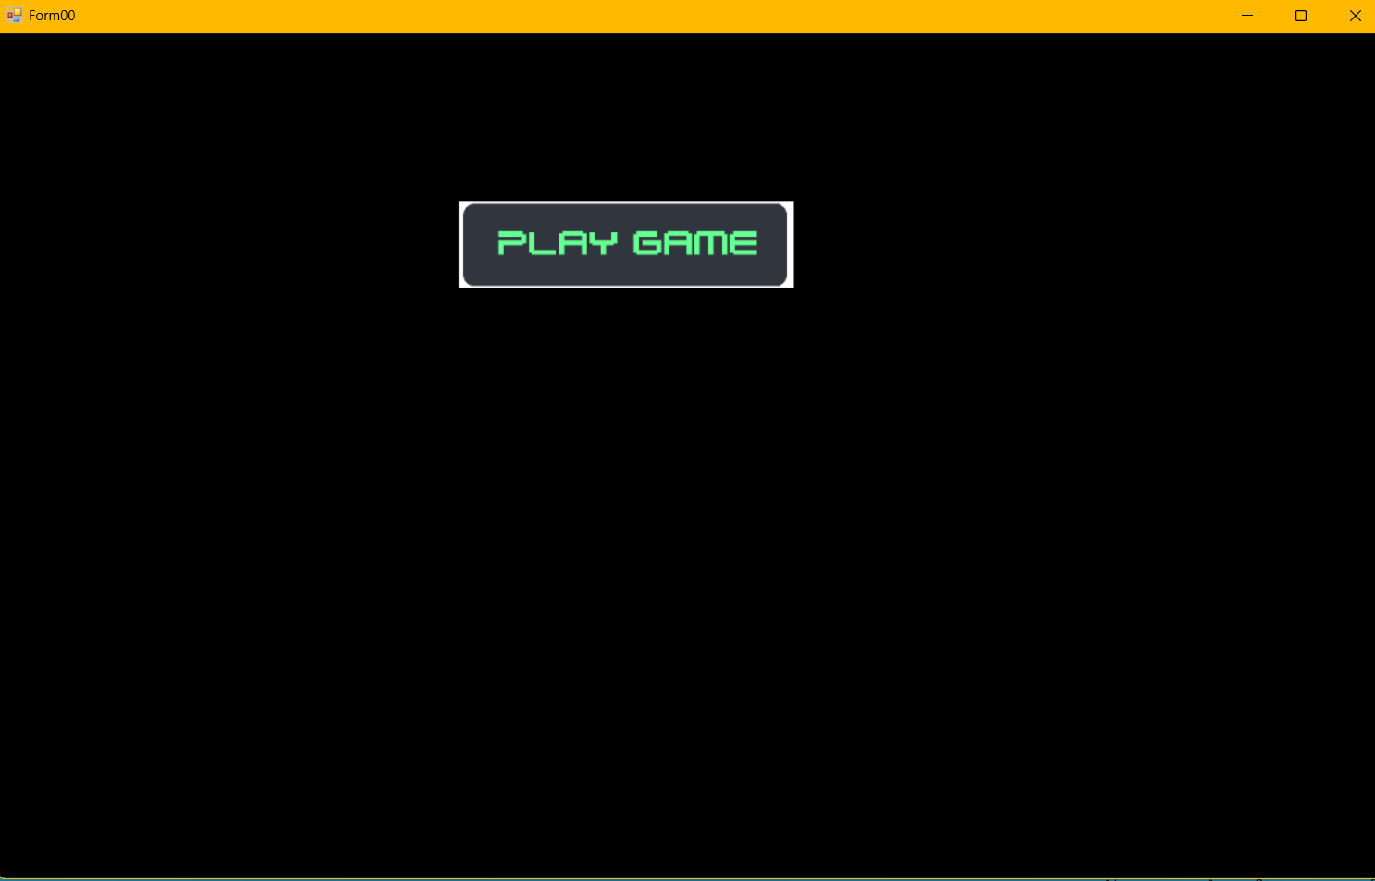

Рисунок 1 – Стартовое окно.

На рисунке 2 представлена самая программа, в которой есть начало игры, подсказки(50 на 50 и помощь зала), время сессии, а также какое количество денег получено за ответы и соответственно табличка, которая показывает, сколько денег подвисает на данном ответе.

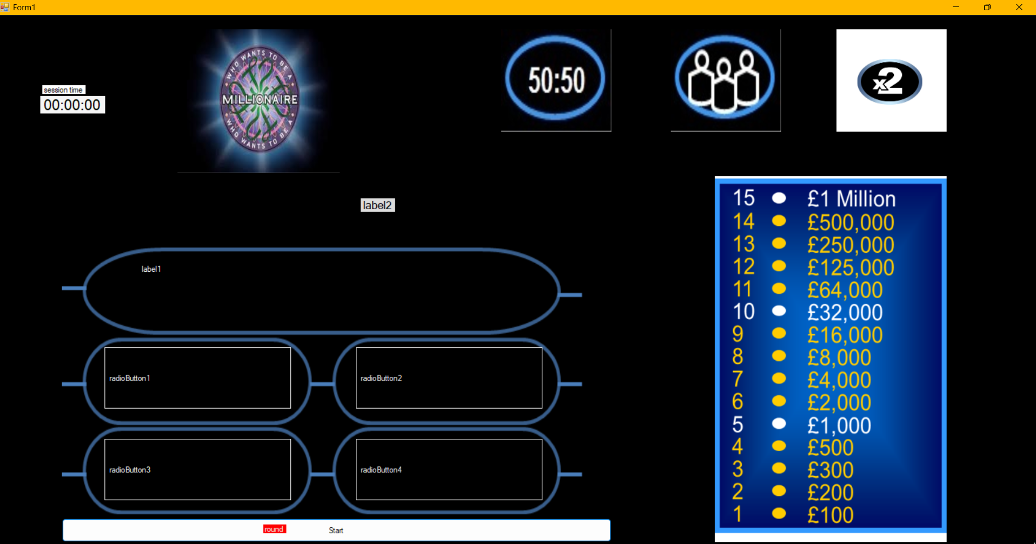

Рисунок 2 – Окно игры.

На рисунке 3 представлен старт/запуск программы, на котором запускается таймер сессии, подвисает возможный первый выйгрыш, выводится вопрос и варианты ответов на него, всего вопросов 15.

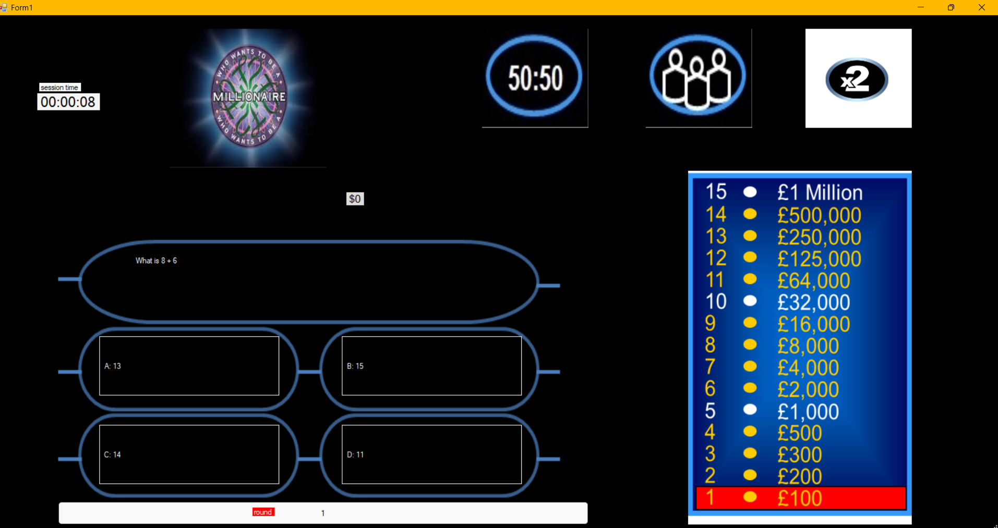

Рисунок 3 – Запуск игры.

На рисунке 4 представлена активация подсказки «50 на 50», при которой убираются 2 неверных ответа и тем самым бонус становится больше недоступным.

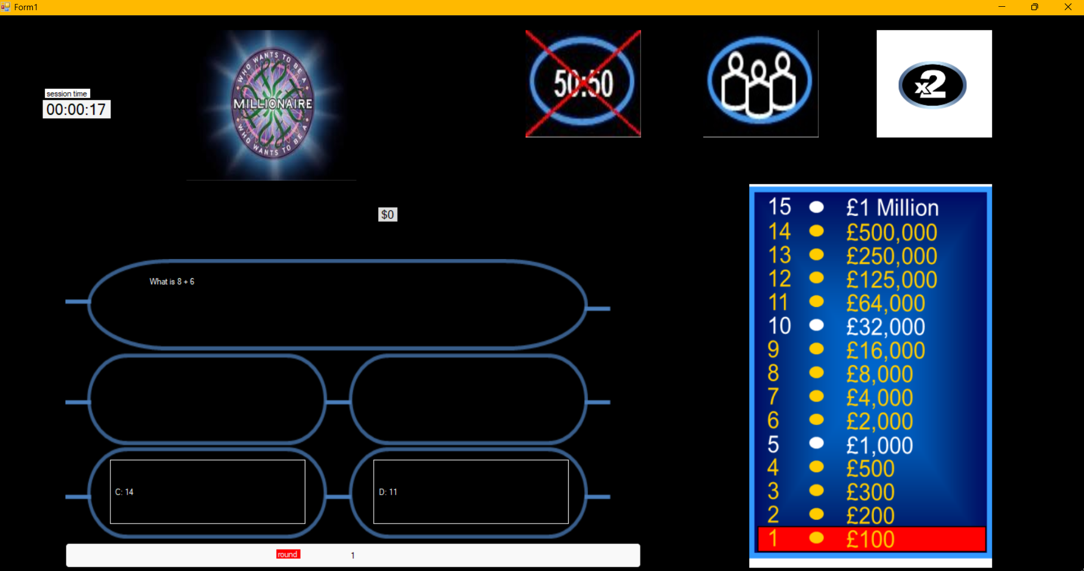

Рисунок 4 – Активация подсказки «50 на 50».

На рисунке 5 представлен результат работы подсказки «помощь зала», при активации которой появляется диаграмма, где «зрители» голосуют за верный ответ больше, также при нажатии на кнопку «Thanks» окно с диаграммой закрывается, и тем самым игра продолжается.

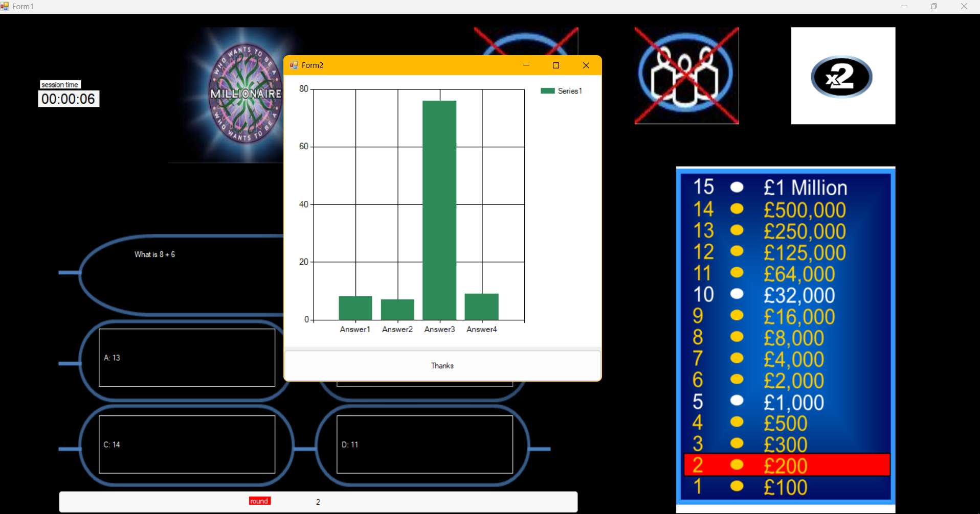

Рисунок 5 – Активация подсказки «помощь зала».

На рисунке 6 показано, что при нажатии на неверный вариант ответа, он загорается красным цветом, тем самым дальнейшее движение в игре не является возможным, и тут появляется кнопка «restart», при нажатии на которую обнуляется таймер сессии, вопрос, полученные деньги за правильные ответы, таблица подвисших денег и восстанавливаются подсказки, использованные ранее.

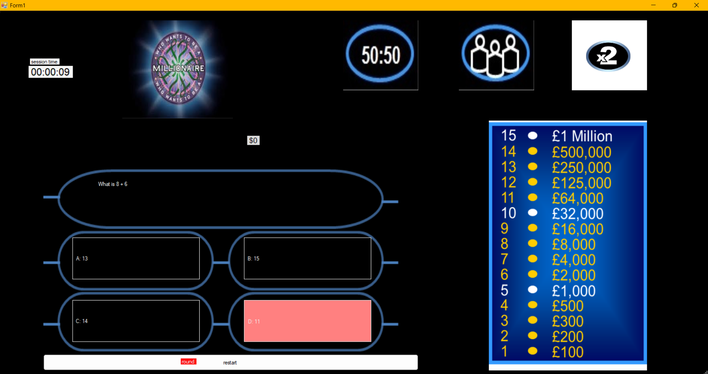

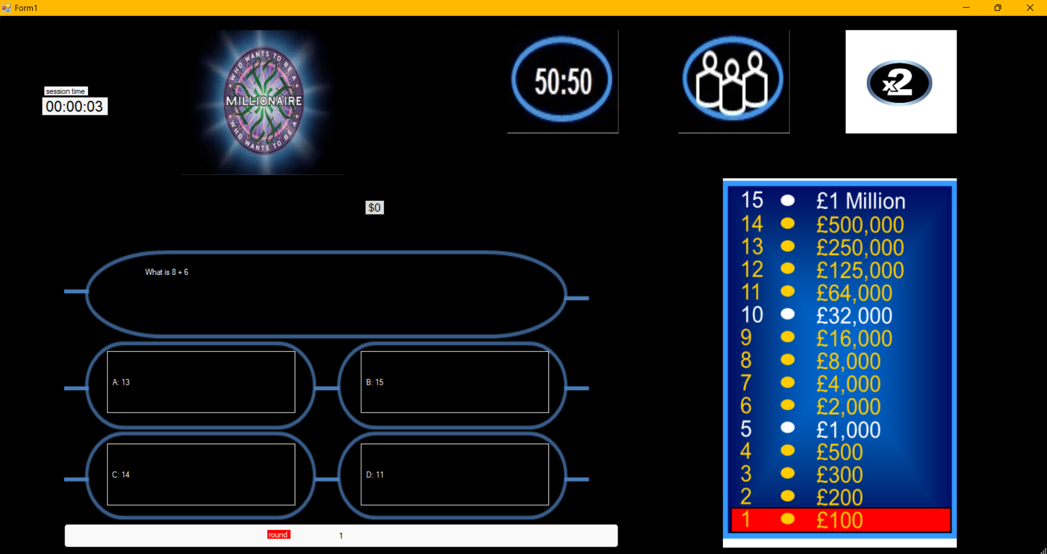

Рисунок 6, 7 – Результат неправильного ответа и рестарта «игры»

**Вывод:** в результате работы были получены навыки работы с win forms C++ работая в Microsoft Visual Studio 2022. Все задачи не удалось выполнить в связи с трудностями в изучении win forms c++, так как добавить что-либо в код было очень сложно, поэтому не были сданы коммиты 16.07 и 20.07.  
Задумки, множество задумок, как делать ТЗ было, но они не увенчались успехом. В коде не присутствует doxygen, так как проект не на Cmake, так как он сделан на шаблоне win forms c++, так как он очень капризный с подключением хоть чего к нему.

**Приложение 1 – Код программы**

В приложении 1 представлена ссылка: <https://github.com/Aeternah/NewRepo>, где

представлены файлы исходного кода.